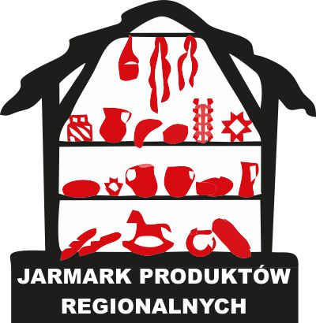
FORMULARZ ZGŁOSZENIOWY

udziału w „JARMARKU WIELKANOCNYM”
Biała Podlaska, dnia 09 KWIETNIA 2022r.

Imię i nazwisko - Nazwa Firmy /dane do faktury/:

……………………………………………………………………………………………

Adres: …………………………………………………………NIP …………………

Telefon kontaktowy, ……………………… e-mail: ………………………….

Nazwa produktu, wyrobu przeznaczonego do sprzedaży-prezentacji:

1. …………………………………………………………………………………………
2. ……………………………………………………………………………………......
3. …………………………………………………………………………………………..
4. …………………………………………………………………………………………..

Wymiary własnego stoiska ekspozycyjnego-namiotu:
- długość - …………………………………………..
- szerokość/głębokość - ………………………..
LUB
Ekspozycja w namiocie Organizatora (ilość miejsc)………………......
Uwagi:
- dostęp do prądu - ………………………………………………………………..
- inne, jakie? - ……………………………………………………………………….

Akceptuję warunki prezentacji i sprzedaży produktów określone w Regulaminie Jarmarku, ze szczególnym uwzględnieniem przestrzegania wymogów i wytycznych GIS w zakresie przeciwdziałania rozprzestrzeniania COVID-19

……………………………….. (data i podpis)

Bialskie Centrum Kultury im. B. Kaczyńskiego w Białej Podlaskiej uprzejmie informuje, że Państwa dane osobowe (adresowe i kontaktowe) znajdują się w naszej bazie danych i wykorzystywane są tylko do celów związanych z przekazywaniem informacji o realizowanych przedsięwzięciach statutowych naszej instytucji. Dane te chronione będą zgodnie z zaleceniami zawartymi w unijnych przepisach o ochronie danych osobowych – (Rozporządzenie Parlamentu Europejskiego i Rady 2016/679). Informujemy również, ze mają Państwo prawo żądania od nas dostępu do tych danych, ich sprostowania, ograniczenia przetwarzania oraz prawa ich usunięcia.
Brak reakcji na powyższą informację jest jednoznaczny z wyrażeniem zgody na przetwarzanie Państwa danych.

……………………………………………
(data i podpis)

